**LAPORAN PRAKTIK KERJA INDUSTRI**

**Proses WEB Development pada STARTUP PT.TINFIVE di Depok**

Disusun sebagai salah satu syarat kelulusan pelaksanaan kegiatan

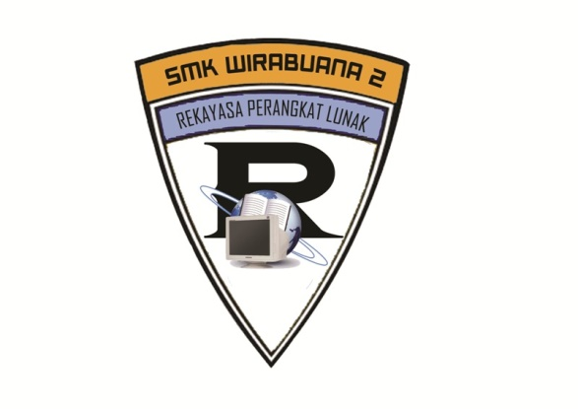Praktik Kerja Industri Tahun Pelajaran 2019/2020

**Disusun Oleh:**

Iko bagas haekal NISN 0151607161

Rangga saputra hakim NISN 0044927295

Novyanto dermawan NISN 0002863994

Ahmad fikriyandi NISN 0026281280

Zenaya audina sari NISN 0015925738

Rifial tri mulyanto NISN 0032015523

**PROGRAM KEAHLIAN REKAYASA PERANGKAT LUNAK**

**(RPL)**

**SMK WIRABUANA 2**

**Jl. Camat Kanang No.13, RT.05/RW.07, Pabuaran, Kec. Bojong Gede, Bogor, Jawa Barat 16921**

**LEMBAR PENGESAHAN**

Laporan hasil Praktik Kerja Industri (Prakerin) di PT.TINFIVE. Laporan ini disusun sebagai salah satu syarat kelulusan pelaksanaan kegiatan Praktik Kerja Industri tahun pelajaran 2019/2020.

Pada hari :

Tanggal :

Guru Pembimbing

**Taufan Noviansyah, S.Pd**

Pembimbing DU/DI

**Suharya**

Mengesahkan,

Kepala Sekolah

**Rizka Yona Paramitha, S.Psi**

**LEMBAR PENGESAHAN SIDANG**

Laporan ini telah diperiksa dan disahkan pada

**TIM PENGUJI I TIM PENGUJI II**

**Ramdoni, S.Kom Syamsul Anwar, S.kom**

Mengetahui / Menyetujui

**Kepala Sekolah Ketua Program Keahlian**

**SMK WIRA BUANA 2 Rekayasa Perangkat Lunak**

**Rizka Yona Paramitha, S.Psi Ramdhoni, S.Kom**

**KATA PENGANTAR**

Puji syukur Al-hamdulillahi rabbil 'alamin penulis panjatkan kehadirat Allah SWT, yang telah menganugerahkan kasih, sayang dan cinta kepada setiap hamba yang di Ridhai-Nya, sehingga penyusun dapat menyelesaikan laporan hasil Praktik Kerja Industri (PRAKERIN) di PT.TINFIVE dengan semestinya

Penyusunan laporan ini sebagai persyaratan untuk mengikuti Ujian Praktik/Tugas Akhir pada tahun pelajaran 2020 yang ada di SMK Gema Nusantara.

Dengan Terselesaikannya laporan ini, penyusun mengucapkan terimakasih kepada yang terhormat :

1. Rizka Yona Paramitha, S.Psi selaku Kepala SMK Wirabuana 2
2. suharya Selaku pembimbing (DU/DI)
3. Bapak Taufan noviansyah, S.Pd Selaku Guru Pembimbing
4. Kepala Program Keahlian
5. Seluruh Staf (DU/DI)
6. Bapak/Ibu guru, Adik-adik kelas, semua yang telah memberi dorongan internal maupun external, keluarga, saudara-saudara, serta semua pihak yang telah membantu dalam pembuatan laporan ini yang tidak dapat di sebutkan.

bogor,9 april 2020

Penyusun

DAFTAR ISI

KATA PENGANTAR iii

DAFTAR ISI iv

**BAB I PENDAHULUAN** 6

1.1. Latar Belakang Praktik Kerja Industri (PRAKERIN) 6

1.2. Tujuan Praktik Kerja Industri (PRAKERIN) 6

1.3. Sasaran pokok Praktik Kerja Industri (PRAKERIN) 7

1.4. Tujuan pembuatan laporan Praktik Kerja Industri (PRAKERIN) 8

1.5.      Sistematika Penulisan Laporan Praktek Kerja Industri 8

**BAB II PROFIL PERUSAHAAN** 10

2.1. Sejarah Singkat PT.TINFIVE 10

2.2. Waktu Tempat Pelaksanaan Praktik Kerja Industri 10

2.3. Strukrur Organisasi 10

2.4. Lokasi dan Waktu Prakeri 11

2.5. Fasilitas Perusahaan 11

**BAB III LANDASAN TEORI** 12

3.1. Pengertian webstite 12

3.2. Pengertian php 12

3.3. Pengertian database 12

3.4. Pengertian mysql 12

3.5. Pengertian codeigniter 13

3.6. Pengertian wordpress 13

3.7. Pengertian startup 13

3.8. Pengertian web devlopment 14

**BAB IV PEMBAHASAN MASALAH** 15

4.1. kegiatan prakerin 15

4.2. Identifikasi Masalah 16

4.3. pengembangan system 17

4.4. user interface 20

4.5. Masalah yang Dihadapi dan Penanganan Masalah 23

**BAB V PENUTUP** 24

5.1. Kesimpulan 24

5.2. Saran 25

DAFTAR PUSTAKA 26

LAMPIRAN 27

**BAB 1**

**PENDAHULUAN**

* 1. **Latar Belakang praktik kerja industi (prakerin)**

Setiap siswa lulusan SMK dituntut untuk mempunyai suatu keahlian dan siap kerja lulusan SMK biasanya belum diakui oleh pihak usaha/industri. Oleh karena itu diadakan suatu program Pendidikan Sistem Ganda (PSG) yaitu dengan mengadakan praktek kerja industri (PRAKERIN) agar setiap siswa lulusan SMK mempunyai suatu penganlaman dalam dunia usaha sebelum memasuki dunia usaha tersebut secara nyata setelah lulusan sekolah.

Sesuai dengan hasil pengamatan dan penelitian Direktorat Pendidikan Menengah Kejuruan, pola penyelenggaraan di SMK belum secara tegas dapat menghasilkan tamatan sebagaimana yang diharapkan. Hal tersebut dapat dilihat dari kondisi pembelajaran yang belum kondusif untuk menghasilkan tenaga kerja yang profesional, karena keahlian profesional seseorang tidak semata-mata diukur oleh penguasaan unsure pengetahuan dan teknik bekerja, tetapi harus dilengkapi dengan penguasaan kiat (arts) bekerja yang baik. Ada dua pihak yaitu lembaga pendidikan dan lapangan kerja (industri/perusahaan atau instansi tertentu) dan secara bersama-sama menyelenggarakan suatu program keahlian kejuruan. Dengan demikian kedua belah pihak seharusnya terlibat dan bertanggung jawab mulai dari tahap perencanaan program, tahap penyelenggaraan, sampai penilaian dan penentuan kelulusan siswa.

* 1. **Tujuan Kerja Praktek**

Praktikn Kerja Industri (PRAKERIN) adalah sebagai suatu system pembelajaran yang dilakukan diluar Proses Belajar Mengajar dan dilaksanakan pada perusahaan/insdustri atau instansi yang relevan.

Secara umum pelaksanaan Praktek Kerja Industri ditujukan untuk meningkatkan pengetahuan dan keterampilan siswa dibidang teknologi, penyesuaian diri dengan situasi yang sebenarnya, mengumpulkan informasi dan menulis laporan yang berkaitan lansung dengan tujuan khusus.

Setelah siswa melaksanakan program Praktek Kerja Industri secara khusus siswa diharapkan memperoleh pengalaman yang mencakup tinjauan tentang perusahaan, dan kegiatan-kegiatan praktek yang berhubungan langsung dengan teknologi, Dan mempersiapkan para siswa/siswi untuk belajar bekerja secara mandiri, bekerja dalam suatu tim dan mengembangkan potensi dan keahlian sesuai minat dan bakat masing-masing.

Penyelenggaraan Praktek Kerja Industri (PRAKERIN) pada SMK bertujuan untuk :

1. Menghasilkan tenaga kerja yang berkualitas yaitu tenaga kerja yang memiliki tingkat pengetahuan, keterampilan, etos kerja yang sesuai dengan tuntutan lapangan kerja.
2. Memperkokoh link and match antara SMK dan dunia kerja.
3. Meningkatkan efektifitas dan efisiensi proses pendidikan dan pelatihan kerja berkualitas.
4. Memberi pengakuan dan penghargaan terhadap pengalaman kerja sebagai bagian proses pendidikan.

## 1.3 Sasaran pokok Praktik Kerja Industri (PRAKERIN)

Melihat kenyataan di atas, Dikmenjur menetapkan strategi operasional yang berdasarkan pada kebijakan *“Link and Match”* (kesesuaian dan kesepadanan) Departemen Pendidikan dan kebudayaan dalam model penyelenggaraan Pendidikan Sistem Ganda. Pelaksanaannya sesuai dengan ketentuan-ketentuan yang tertuang dalam Undang-undang Nomor 2 tahun 1989 tentang sistem Pendidikan Nasional, PP Nomor 20 tahun 1990 tentang Pendidikan Menengah, PP Nomor 39 1992 tentang Peran serta Masyarakat dalam Pendidikan Nasional, Kepmendikbud Nomor080/U/1992 tentang Sekolah Menengah Kejuruan dan Kepmendikbud Nomor 080/U/1993 tentang kurikulum SMK.

* 1. **Tujuan pembuatan laporan Praktik Kerja Industri (PRAKERIN)**

Tujuan dari pembuatan laporan ini adalah agar para siswa dapat melatih jiwa mandiri, berani, tanggung jawab serta disiplin. Selain itu juga dapat mengkaji ilmu terapan di lapangan dengan sekolah. Adapun isi laporan yang harus disusun para siswa adalah hasil kegiatan selama PRAKERIN. Tujuan dari pembuatan laporan tersebut antara lain adalah :

1. Untuk mengetahui perkembangan siswa selama mengikuti Praktek Kerja Industri.

2. Sebagai pertanggung jawaban atas tugas yang diberikan Sekolah kepada para siswa sehubungan dengan pelaksanaan PRAKERIN.

3. Menambah perbendaharaan perpustakaan Sekolah dan sebagai pengetahuan bagi siswa angkatan selanjutnya.

4. Sebagai latihan bagi siswa dalam membuat sebuah laporan kegiatan.

5. Sebagai bukti bahwa siswa telah melakukan praktek yang di lakukan di DU/DI (Dunia Industri).

6. Sebagai syarat mengikuti Ujian Nasional. Untuk mengetahui perkembangan siswa selama mngikuti praktek di dunia usaha/industri

* 1. **Sistematika Penulisan Laporan Praktek Kerja Industri**

Penulisan Laporan Praktek Kerja Industri terdiri atas 4 (empat) bab dengan perincian sebagai berikut :

BAB I : PENDAHULUAN

Bab ini akan membahas Latar Belakang Pelaksanaan Laporan Kerja Praktek, Tujuan Kerja Praktek, Sasaran pokok Praktik Kerja Industri, Tujuan pembuatan laporan Praktik Kerja Industri, Metode pengumpulan Data, dan Sistematika Penulisan Laporan Praktek Kerja Industri.

BAB II : PROFIL PERUSAHAAN

Pada Bab ini membahas Gambaran umum PT TINFIVE., Waktu Pelaksanaan Praktik Kerja Industri, Tempat Pelaksanaan Praktik Kerja Industri, Kompetensi yang diajarkan, Pembahasan Prakerin, dan Masalah yang dihadapi dan penanganan masalah.

BAB III: LANDASAN TEORI

Pada Bab ini membahas seperangkat definisi, konsep, proposisi yang telah disusun rapi, dan sistematis tentang variable-variable dalam sebuah penelitian. Landasan teori ini akan menjadi dasar yang kuat dalam penelitian yang akan dilakukan.

BAB IV : PELAKSANAAN PRAKTIK

Pada bab ini membahas kegiatan pelaksanaan Praktek Kerja Industri, yang Dihadapi oleh pesersta

BAB V : PENUTUP

Berisikan kesimpulan dan saran selama pelaksanaan Kerja Praktek in

**BAB II**

**PROFIL PERUSAHAAN**

**2.1 Sejarah Singkat PT.TINFIVE**

Berawal tugas akhir di kampus STT Nurul fikri,untuk membangun applikasi crowd funding sebagai wadah gerakan social untuk donasi masjid di seluruh Indonesia. Seiring waktu, yukamal bertransformasi menjadi platform galang dana dan donasi masjid secara online. Perjalanan tak selalu mulus, namun semangat tak pernah tergerus.

**2.2 Visi,** **Misi, dan Tujuan**

1. Visi

Membangun dan memakmurkan masjid bersama kami

1. Misi

Menjadi pusat informasi masjid

Sumber galang dana masjid

Masjid sebagai aktivitas sosial umat muslim

1. Tujuan

untuk membantu perkembangan masjid-masjid di Indonesia secara online dan terpusat.

**2.3 Struktur Organisasi**

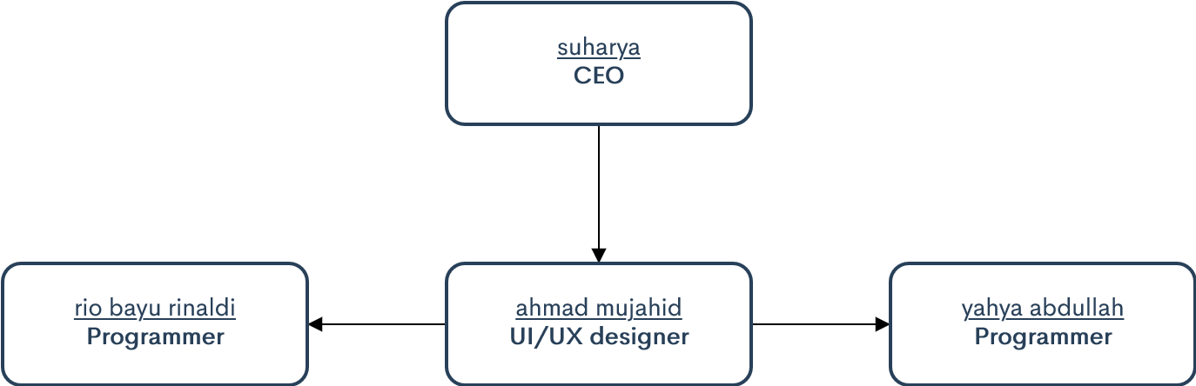 **2.4 Lokasi dan Waktu Prakerin**

A.Waktu

Adapun waktu untuk melaksanakan Praktik Kerja Industri (PRAKERIN) adalah mulai dari tanggal 06 Juni 2020 s.d 06 maret 2020. Praktek Kerja Industri di PT.TINFIVE di mulai dari pukul : 09.00 s.d 16.00 WIB.

B. Lokasi

Lokasi yang dipergunakan untuk pelaksanaan Praktik Kerja Industri (PRAKERIN) adalah di PT.TiNFIVE. Yang beralamat di Jalan pala bali 3 no 79 kec cipayung kel bojong pondok terong depok 16431

**2.5 Fasilitas Perusahaan**

Fasilitas yang dimiliki dan dimanfaatkan oleh PT.TINFIVE saat ini adalah

1. Ruang kerja
2. Wifi

**BAB III**

**LANDASAN TEORI**

**3.1 Pengertian Website**

Website atau situs dapat diartikan sebagai kumpulan halaman yang menampilkan informasi data teks, data gambar diam atau gerak, data animasi suara, video dan atau gabungan dari semuanya. Baik yang bersifat statis maupun dinamis yang membentuk satu rangkaian bangunan yang saling terkait dimana masing–masing dihubungkan dengan jaringan–jaringan halaman (Permana, 2012).

* 1. **Pengertian PHP**

PHP adalah bahasa server-side scripting yang menyatu dengan HTML untuk membuat halaman web yang dinamis. Maksud dari server-side scripting adalah sintaks dan perintah-perintah yang diberikan akan sepenuhnya akan dijalankan diserver tetapi disertakan pada dokumen HTML. Pembuatan web ini merupakan kombinasi antara php sendiri sebagai bahasa pemrograman dan HTML sebagai pembangun halaman web (Hendrianto, 2014).

* 1. **Pengertian Database**

Data base sering didefinisikan sebagai kumpulan data yang terkait. Secara teknis, yang berada dalam sebuah database adalah sekumpulan tabel atau objek lain indeks, view , dan lain-lain). Tujuan utama pembuatan database adalah untuk memudahkan dalam mengakses data. Data dapat ditambahkan, dihapus, atau dibaca dengan relatif mudah dan cepat. Saat ini tersedia banyak perangkat lunak yang ditujukan untuk mengelola database (Permana, 2012).

* 1. **Pengertian MySQL**

MySQL adalah multiuser database yang menggunakan bahasa Structured Query Language (SQL). MySQL dalam operasi client server melibatkan server daemon MySQL disisi server dan berbagai macam program serta library yang berjalan disisi client.MySQL mampu mengangani data yang cukup besar. Perusahaan yang mengembangkan MySQL yaitu TEX, mengaku mampu menyimpan data lebih dari 40 database, 10.000 tabel, dan sekitar 7.000.000 baristotalnya kurang lebih 100 Gigabyte data (Hendrianto, 2014).

* 1. **pengertian codeigniter**

CodeIgniter adalah sebuah web application network yang bersifat open source yang digunakan untuk membangun aplikasi php dinamis.

CodeIgniter menjadi sebuah framework PHP dengan model MVC (Model, View, Controller) untuk membangun website dinamis dengan menggunakan PHP yang dapat mempercepat pengembang untuk membuat sebuah aplikasi web.

* 1. **pengertian wordpress**

WordPress adalah platform pembuatan website yang diciptakan oleh Matt Mullenweg dan Mike Little pada tahun 2003. Sejarah WordPress berawal dari ditutupnya software blogging bernama b2/cafeblog, Matt dan Mike sebagai pengguna b2/cafeblog, menginisiasi pembuatan software serupa.

Di tahun 2004, kedua progammer itu berhasil merilis WordPress 1.0 dengan fungsi-fungsi dasar seperti yang dimiliki b2/cafeblog yang dimodifikasi. Sejak saat itulah perjalanan WordPress dimulai hingga saat ini menjadi CMS paling populer di seluruh dunia.

* 1. **pengertian startup**

Startup adalah sebuah kata yang berasal dari Bahasa Inggris yaknistart- up dan merujuk pada pengertian semua perusahaan yang belum lama beroperasi atau perusahaan rintisan.

* 1. **pengertian web devlopment**

merupakan sebuah teknologi pengembangan oleh sebuah web web untuk word wide dan dunia maya. Pengembangan web yang dimaksud memiliki ruang lingkup e-commerce dengan cakupan pengembangan bisnis, server side, client side, scripting, web server konfigurasi, hingga desain web.

**BAB IV**

**PEMBAHASAN MASALAH**

**4.1 Kegiatan Prakerin**

Kegiatan yang dilakukan pada Pratek Kerja Industri (PRAKERIN) yang dilakukan di PT.TINFIVE antara lain :

* Input data masjid
* Membuat sistem absen berbasis web menggunakan codeigniter

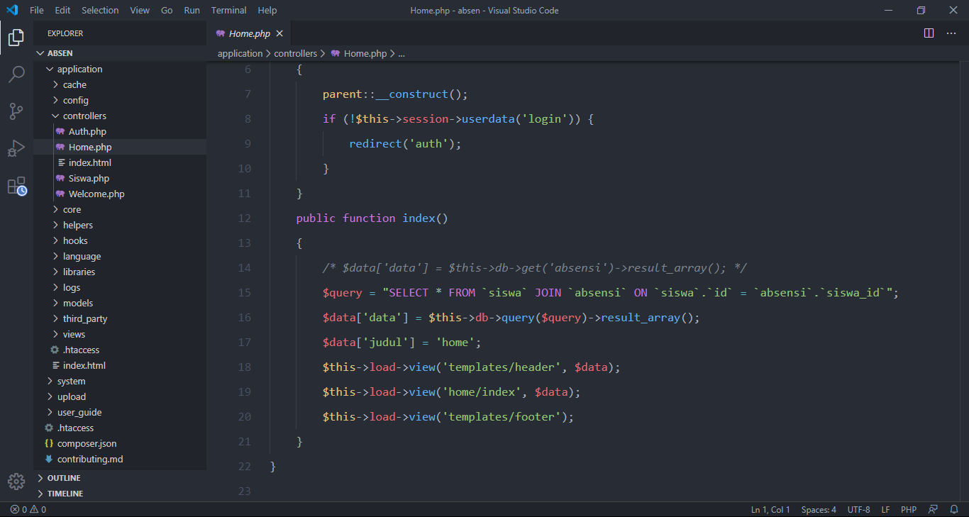

Gambar 4.1

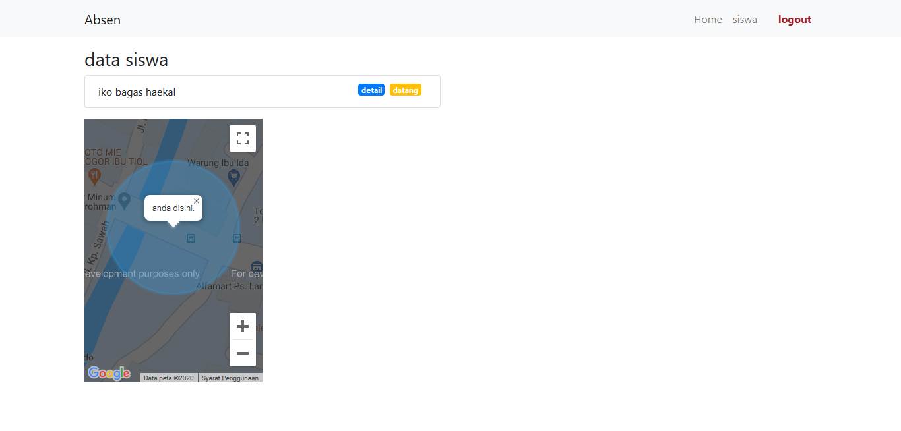  
 gambar 4.2

* Membuat website pondok yatim mulia menggunakan wordpress

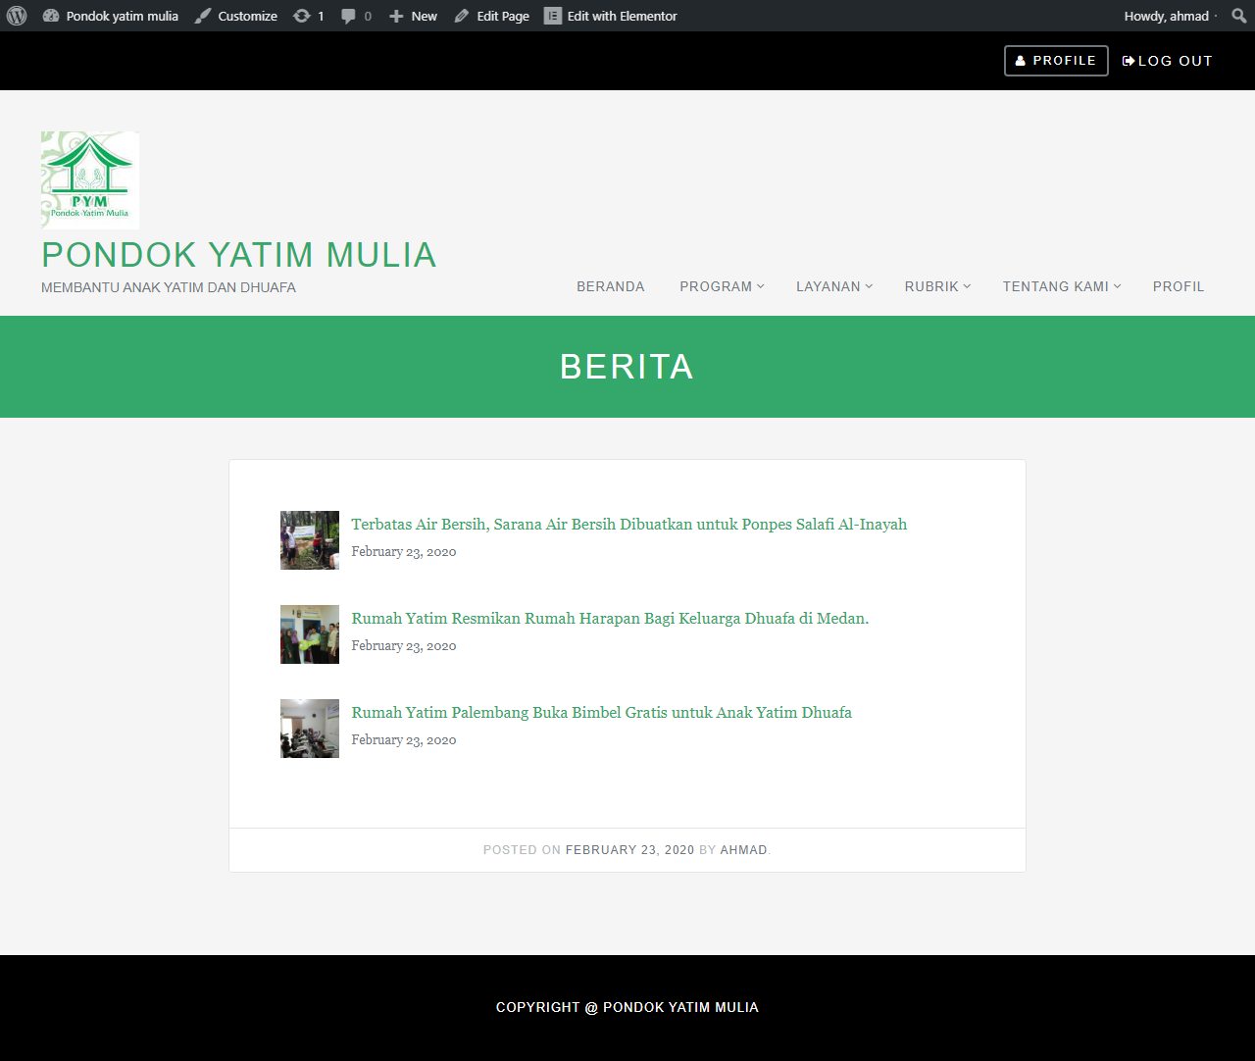

Gambar 4.3

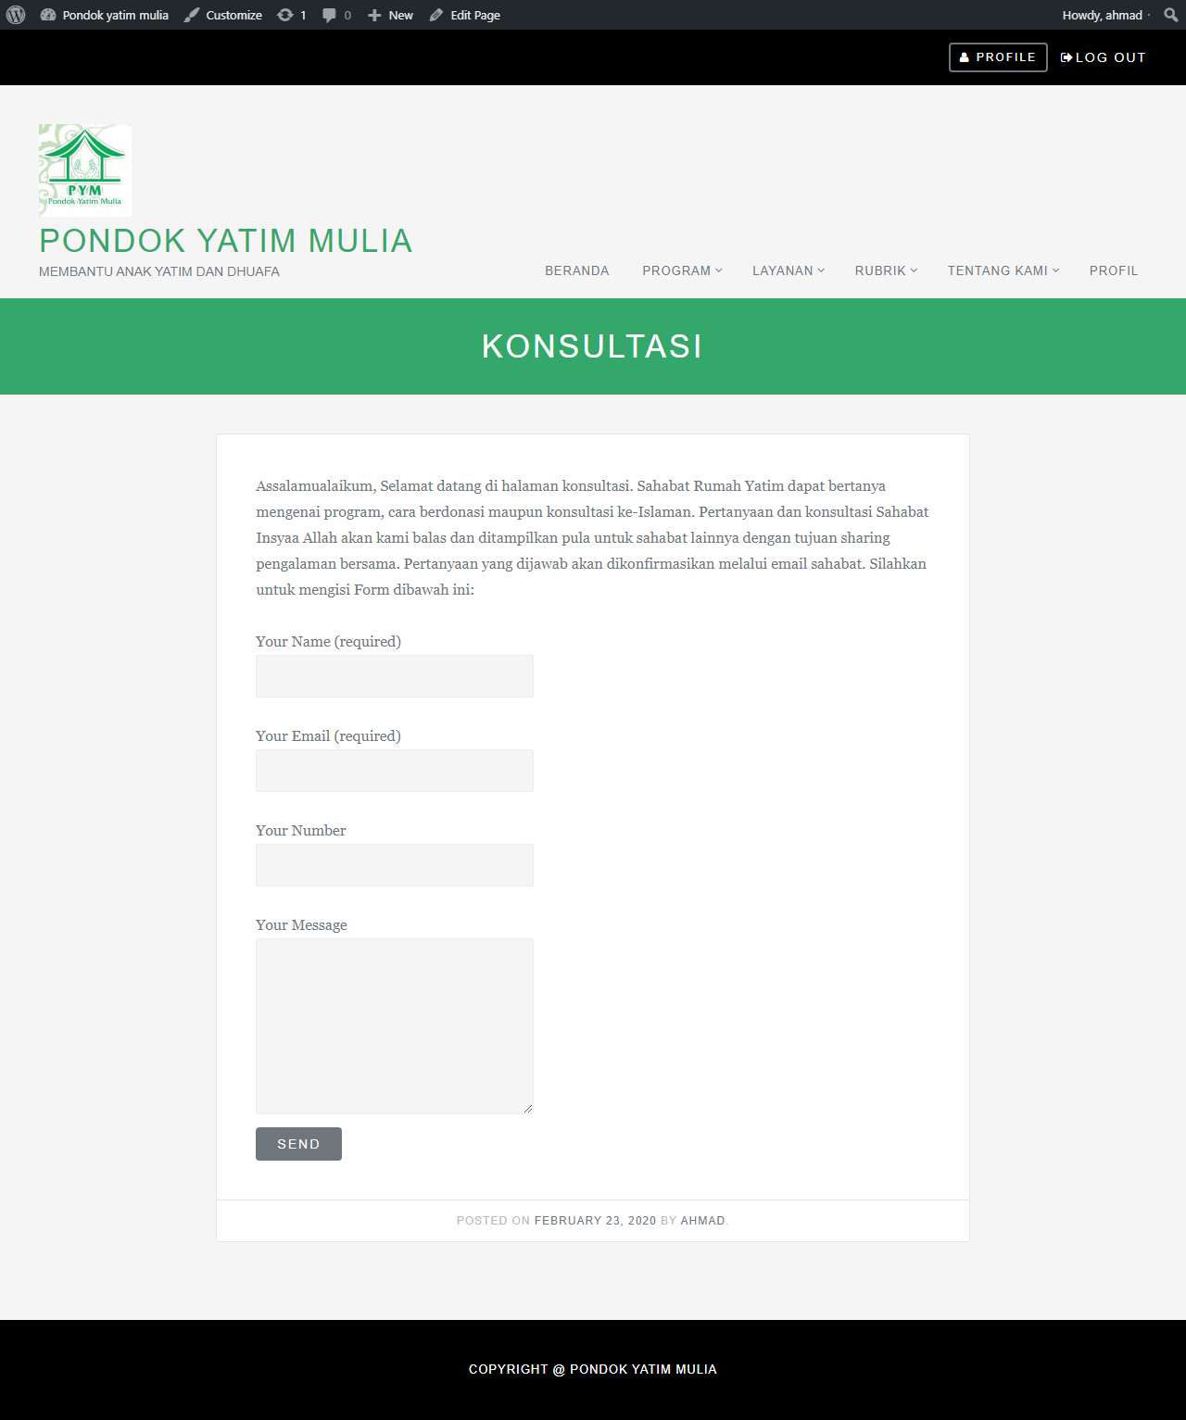

Gambar.4.4

**4.2 Identifikasi Masalah**

Berdasarkan project yang diberikan oleh pembimbing prakerin untuk membuat system absen berbasis web dan web pondok yatim mulia

Untuk melatih peserta agar siap untuk mengerjakan project yang sebenarnya

di dunia kerja.

**4.3 Pengembangan system**

Pengembangan system secara umum menerapkan:

1. **Model air terjun (waterfall)**

Pada pemodelan waterfall terdiri atas beberapa tahap, yaitu:

1. Analisis kebutuhan
2. Desain
3. Pembuatan kode / coding
4. Pengujian
5. Implementasi
6. Pemeliharaan / maintenance

Dalam hal ini penulis hanya melakukan sampai tahap pengujian.

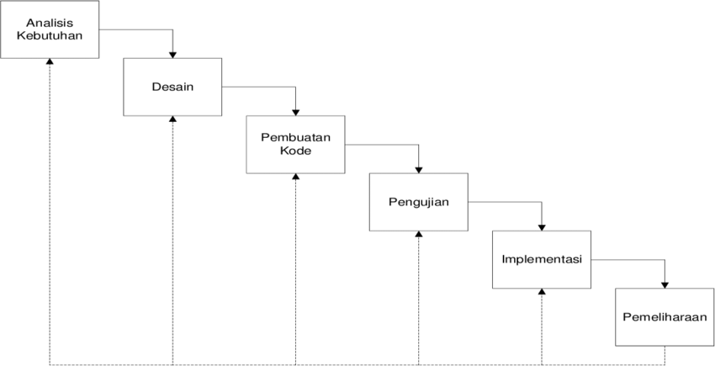

Gambar 4.5 pemodelan waterfall

1. Business process (use case)

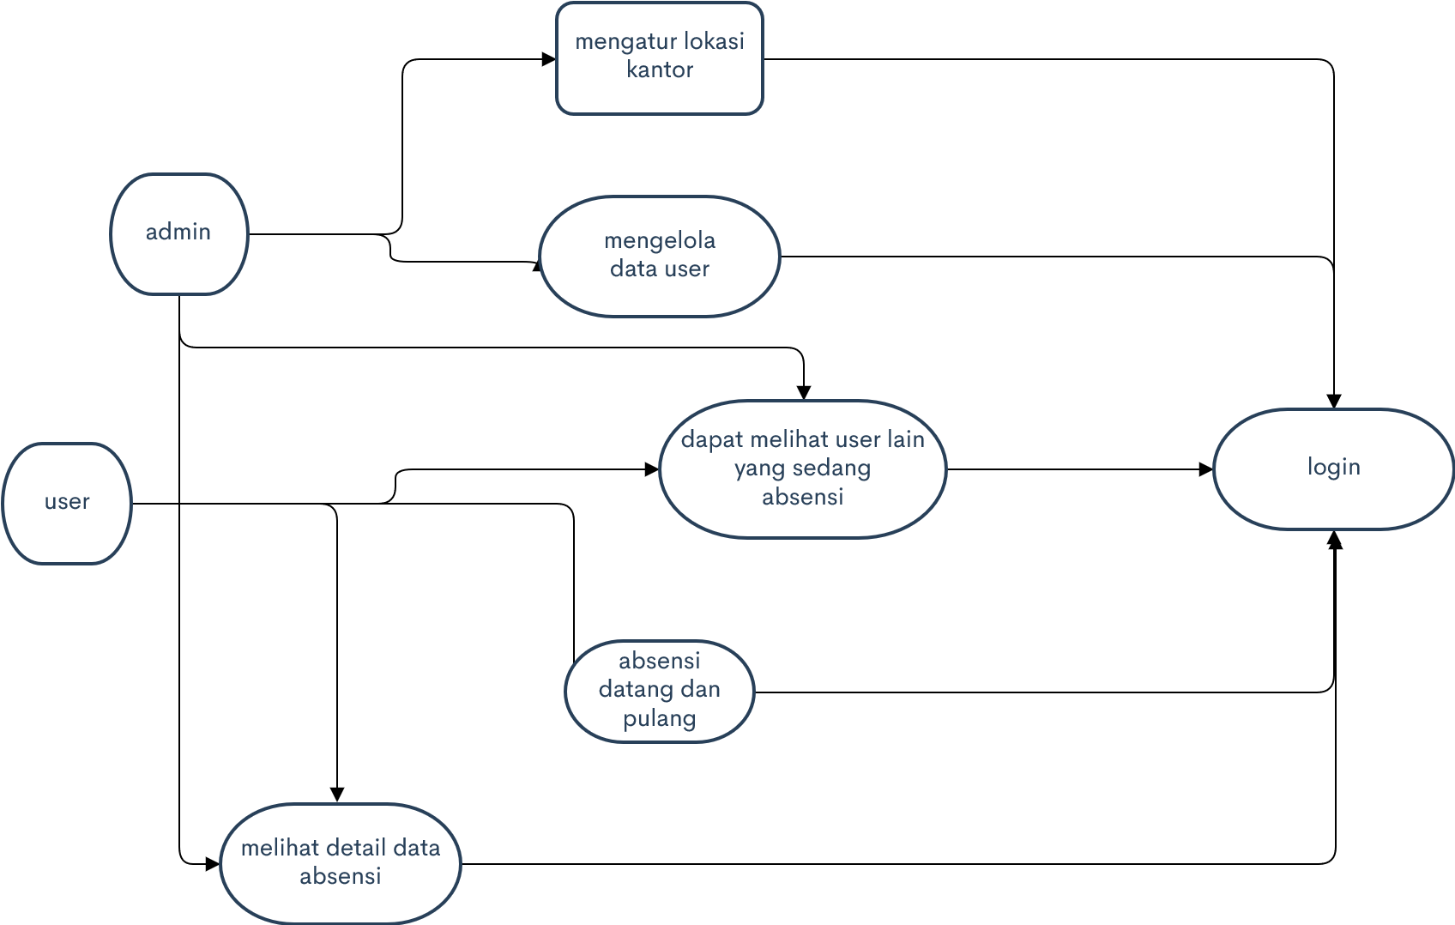

Gambar 4.6 use case system absen

Adapun deskripsi use case diatas adalah sebagai berikut:

1. Name use case : Login

Aktor: : admin dan user

Deskripsi : masing masing dapat login kedalam halaman.

1. Nama use case : admin

Aktor: : admin

Deskripsi : admin dapat dapat mengelola semua data dan

Mengatur lokasi kantor

1. Nama use case : user

Aktor : user

Deskripsi : user hanya dapat absensi dan melihat data absensi

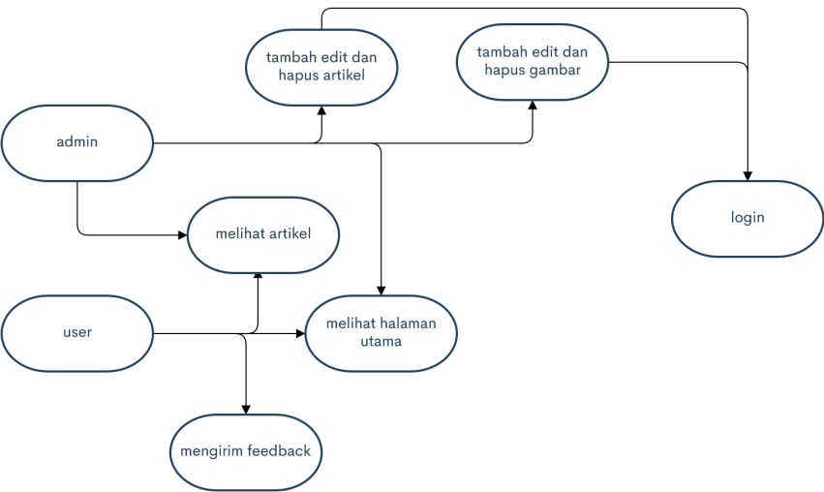

gambar 4.7 use case web pondok yatim mulia

Adapun deskripsi use case diatas adalah sebagai berikut:

1. Name use case : Login

Aktor: : admin dan user

Deskripsi : masing masing dapat login kedalam halaman.

1. Nama use case : admin

Aktor: : admin

Deskripsi : admin dapat mengganti,menambahkan dan

Menghapus artikel atau gambar

1. Nama use case : user

Aktor : user

Deskripsi : user hanya dapat melihat halaman utama, artikel

Yang sudah dipublish

**4.4 user interface**

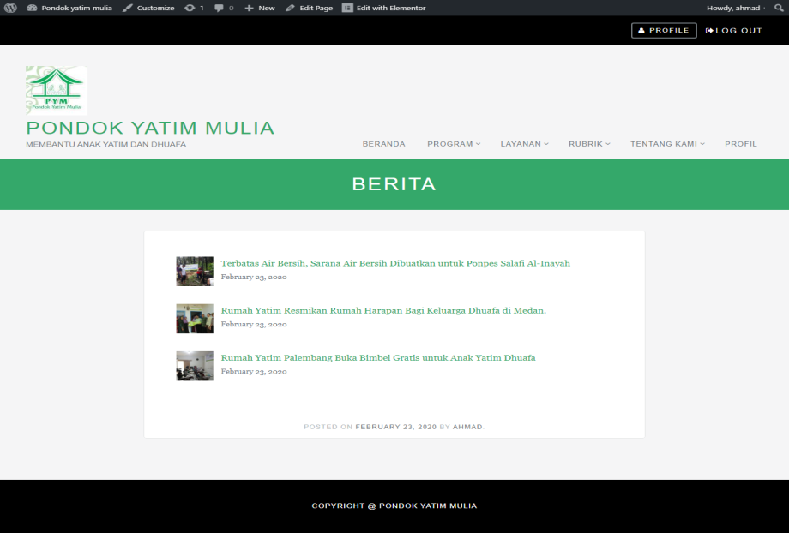

Gambar 4.7 halaman berita

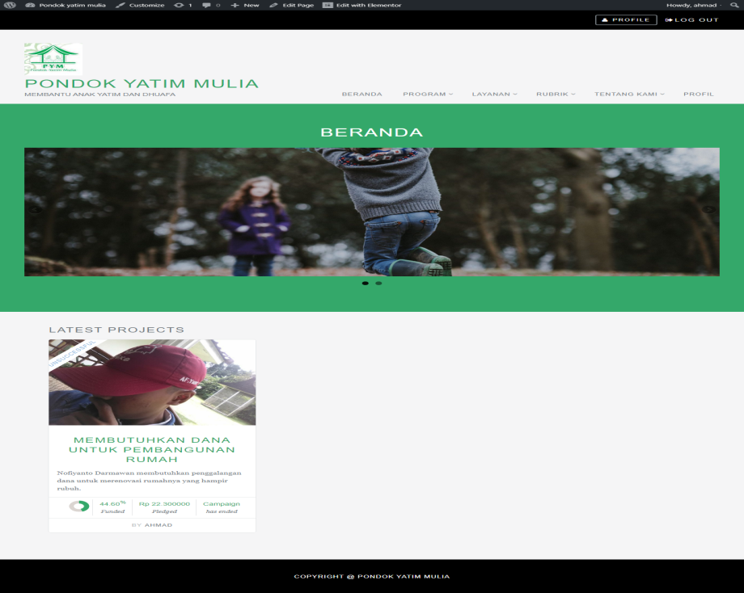

Gambar 4.8 halaman beranda

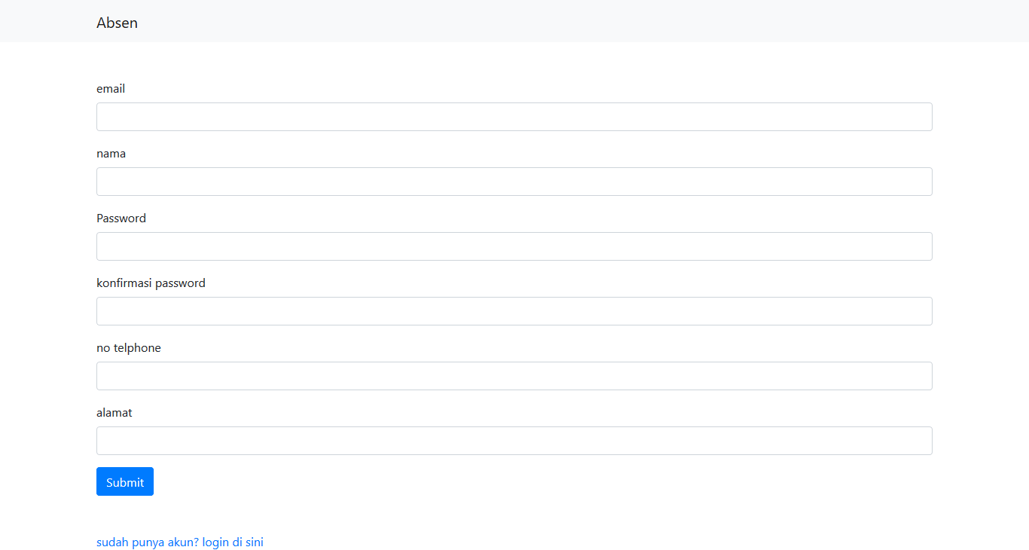

Gambar 4.9 halaman registrasi

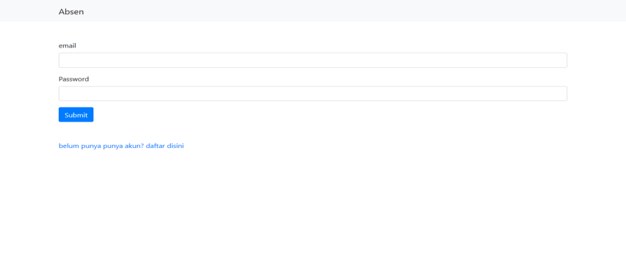

Gambar 4.10 halaman login



Gambar 4.11 halaman siswa

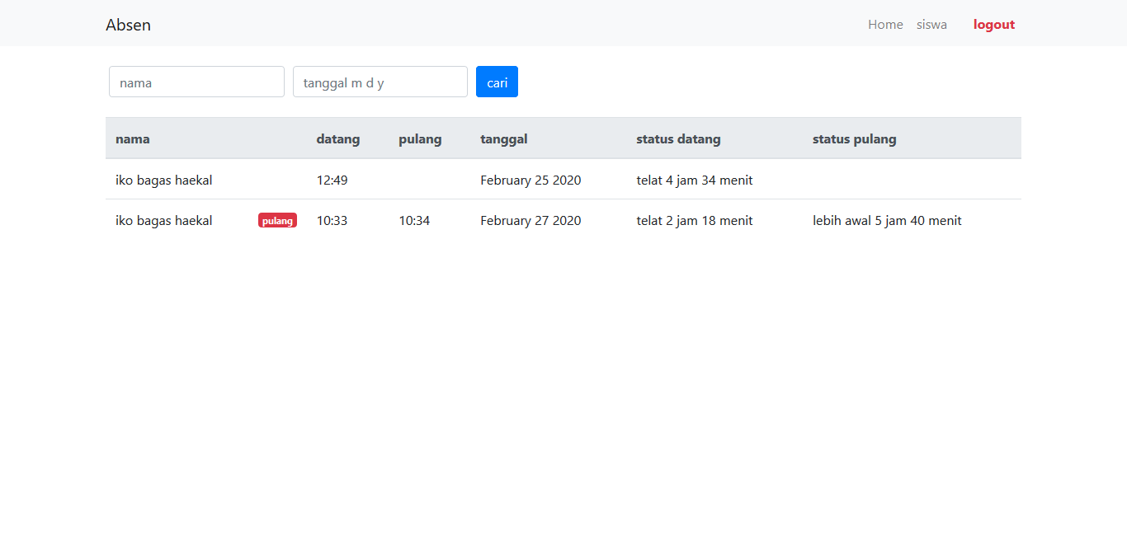

Gambar 4.12 halaman home

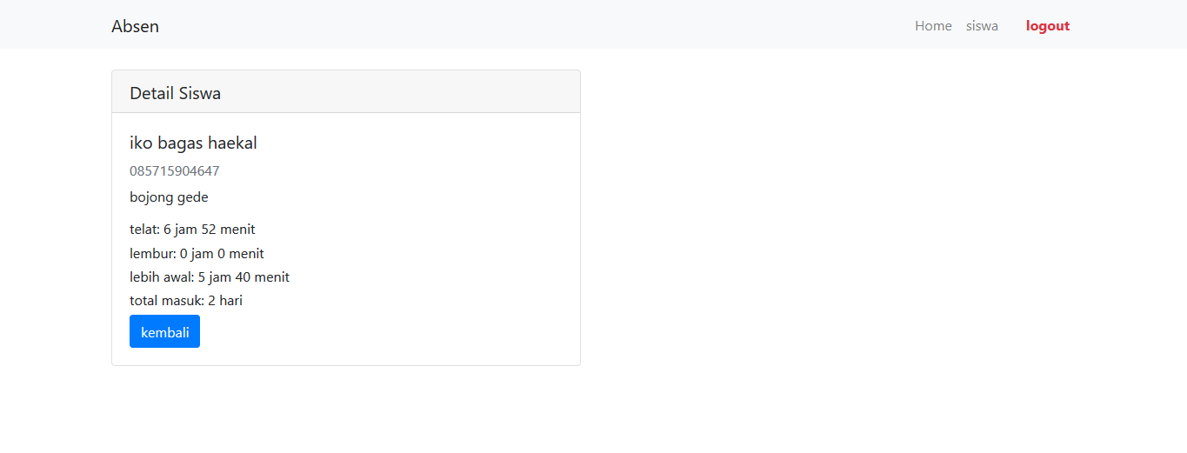

Gambar 4.13 halaman detail

**4.5 Masalah yang Dihadapi dan Penanganan Masalah:**

**4.5.1 masalah yang hadapi:**

* Pada saat membuat web sering terjadi error yang tidak diinginkan

**4.5.2 penanganan masalah:**

* Mencari penyebab error tersebut di stackoverflow.com
* Menanyakan kepada yang lebih berpengalaman

**BAB V**

**PENUTUP**

**5.1 Kesimpulan**

* + - 1. Kegiatan prakerin sangat bermanfaat bagi para siswa-siswi khususnya siswa-siswi SMK Wirabuana 2. Dengan adanya kegiatan prakerin siswa dituntut untuk mempunyai sikap mandiri dan mampu berinteraksi dengan orang lain sehingga siswa diharapkan dapat memiliki keterampilan serta wawasan yang tinggi.
      2. Prakerin merupakan kegiatan praktek di luar jam sekolah yang bekerja sama dengan masyarakat atau instansi, sehingga siswa-siswi dapat berlatih untuk mampu bergaul dan bekerja sama dengan masyarakat luar.
      3. Prakerin dapat menunjang siswa untuk menjadi tenaga kerja menengah yang ahli dan profesional dalam bidangnya yang mampu memenuhi pasar nasional atau bahkan internasional. Dengan begitu siswa-siswi akan mempunyai sikap yang akan menjadi bekal dasar pengembangan diri secara berkelanjutan dan dapat mengamalkan apa yang telah di perolehnya, dalam kehidupan sehari-hari.
      4. Adapun kesimpulan mengenai tempat prakerin ini adalah :

1. Dengan keramahan yang selalu terjaga di luar maupun di dalam lembaga kerja, yang membuat semua anggota menjadi terasa nyaman dan di hargai.

**5.2 Saran**

1. **Sekolah**

Dalam dunia kerja, peraktik sangatlah di unggulkan, di utamakan, untuk itu sekolah seharusnya lebih bisa menerapkan peraktik dalam semua jenis materi pelajaran, walaupun setidaknya minimum, namun usahakan para peserta didik bisa memperaktikannya, tidak hanya materi dan materi yang terus menumpuk, namun kita para peserta didik tidak bisa memperaktikan apa yang telah dipelajari.

Dalam pelaksanaan Prakerin, sangatlah di butuhkan persiapan yang matang, tidak hanya dari segi mental, namun juga dari segi fisik (keahlian). Dalam hal ini seharusnya sebelum prakerin di lakukan, sekolah sudah malakukan tes(menguji) keahlian peserta didik, jadi misalkan prakerin telah berjalan, peserta didik tidak terlalu kebingungan maupun kaku dengan keadaan yang di hadapi (butuh persiapan yang matang).

1. **DU/DI**
2. Perusahaan sebaiknya menyediakan fasilitas yang cukup untuk karyawan

**DAFTAR PUSTAKA**

* [*https://yukamal.com/about*](https://yukamal.com/about)
* *Permana, 2012. Pengertian website*
* *Hendrianto, 2014. Pengetian php*
* *Permana, 2012. Pengertian database*
* *Hendrianto, 2014. Pengertian mysql*
* [*https://id.m.wikipedia.org/wiki/CodeIgniter*](https://id.m.wikipedia.org/wiki/CodeIgniter)
* [*https://id.m.wikipedia.org/wiki/WordPress*](https://id.m.wikipedia.org/wiki/WordPress)
* [*https://id.m.wikipedia.org/wiki/Perusahaan_rintisan*](https://id.m.wikipedia.org/wiki/Perusahaan_rintisan)
* [*http://craiovaonline.com/teknologi/pengertian-website-development-dan-website-developer/*](http://craiovaonline.com/teknologi/pengertian-website-development-dan-website-developer/)

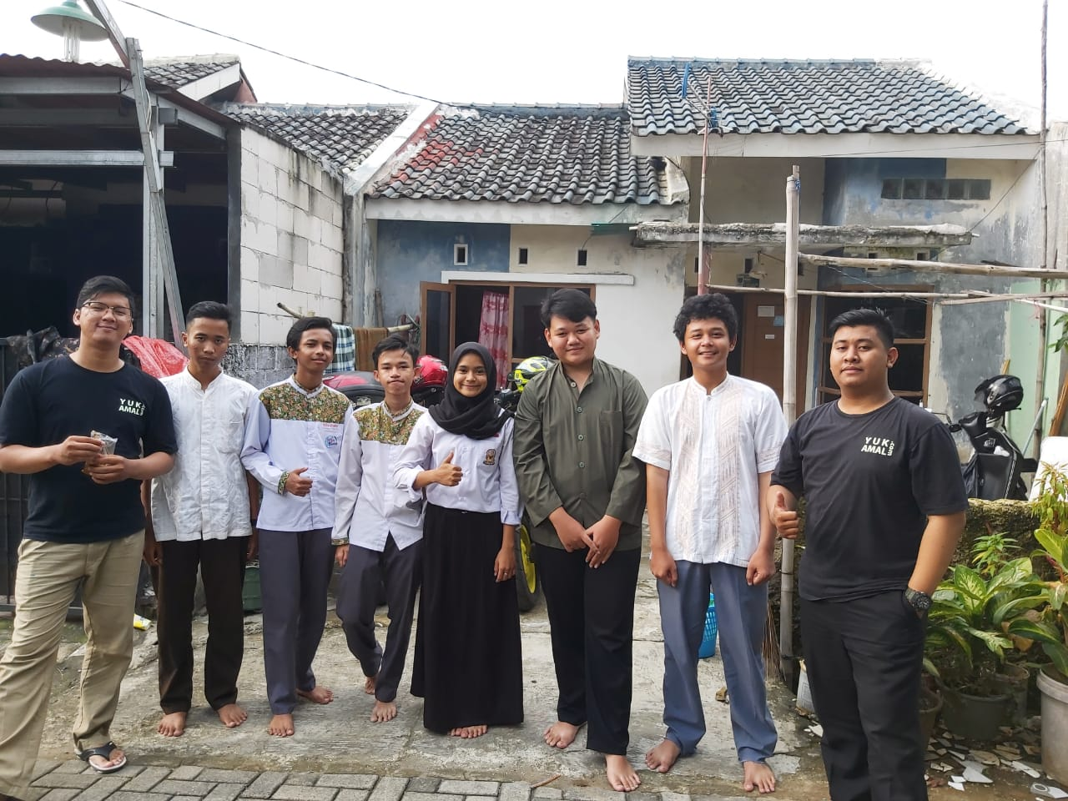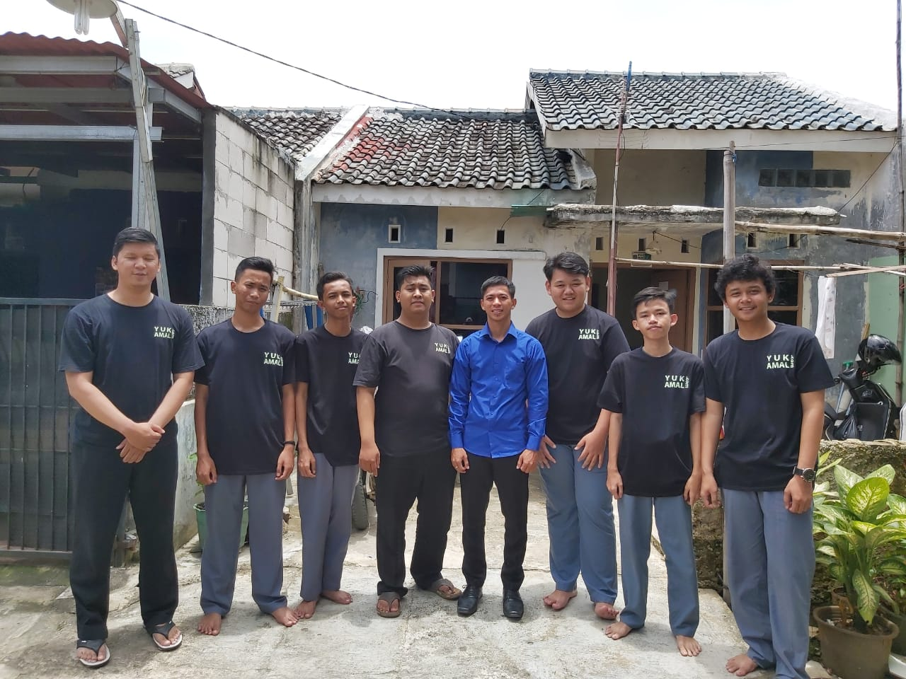**LAMPIRAN-LAMPIRAN**

